РОСТЕВРОСТРОЙ



***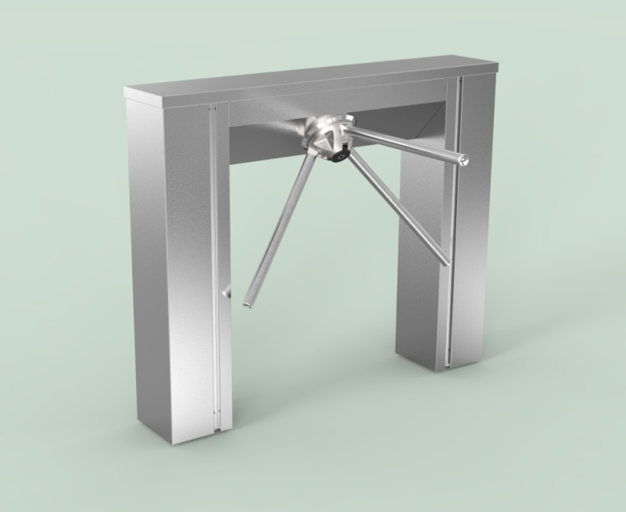***

ТУРНИКЕТ ТУМБОВЫЙ

ЭЛЕКТРОМЕХАНИЧЕСКИЙ

**«РОСТОВ-ДОН ТТ10М1-У-НЕРЖ-П-220»**

**ПАСПОРТ.**

**РУКОВОДСТВО ПО ЭКСПЛУАТАЦИИ**

rst_wPOCC RU.ММ05.Н05485

ТУ 4372-001-83349852-2011

**1 НАЗНАЧЕНИЕ**

**Тумбовый турникет-трипод «Ростов-Дон ТТ10М1-У-НЕРЖ-П-220» предназначен** для организации прохода на стадионах, аттракционах и в других местах массового скопления людей.

**Корпус и крышка турникета из нержавеющей стали** позволяют использовать его вне помещений и обеспечивают достаточную «**вандалозащищенность**».

Запатентованная нами система доводки и фиксации делает работу механизма турникета плавной, бесшумной, долговечной и с **функцией AntiPassBack**.

**Автоматические штанги «антипаника-реверс»** обеспечивают безопасную работу турникета. Они могут автоматически складываться, открывая тем самым беспрепятственный проход через турникет в случае срабатывания пожарной сигнализации, исчезновения питающего напряжения, а также поступления команд от СКУД или с пульта дистанционного управления.

Блок электронного управления турникета состыковывается со **СКУД любого типа**.

Турникет управляется с пульта дистанционного управления (ПДУ) или СКУД и обеспечивает пропуск в любом из двух направлений как по одному человеку, так и группы людей.

Количество турникетов, необходимое для обеспечения одиночного прохода обученных людей в течение примерно 20 минут, рекомендуется определять исходя из расчета 500 человек на один турникет.

По условиям применения электромеханические турникеты соответствуют группе УХЛ 4.2 по ГОСТ 15150-69. Турникеты предназначены для эксплуатации внутри и снаружи помещения (под навесом при температуре от -30 до +50°С.

**2 ТЕХНИЧЕСКИЕ ДАННЫЕ**

|  |  |
| --- | --- |
| Напряжение питания, В | 100-240В |
| Род тока | переменный, 50Гц |
| Мощность, не более, Вт: | 50 |
| Масса турникета, кг  Габаритные размеры без штанг (длина х ширина х высота – см. Приложение 1), мм | 60  1225х225х1030 |
| **2** |  |
| Ширина перекрываемого прохода, мм | 750 |
| Пропускная способность для обученного персонала в режиме однократного прохода, человек в минуту: | 30-50 |
| То же в режиме группового прохода, человек в минуту: | 40-60 |
| Допустимые статические усилия на середине преграждающей штанги, не более, кгс | 100 |
| Средняя наработка на отказ, проходов, не менее  Срок эксплуатации, лет | 2000000  8 |
| Максимальная длина кабеля от турникета к ПДУ, м | 50\* (стандартная длина 4м) | |
| Максимальнаядлина кабеля от турникета к источнику питания, м (рекомендуемое сечение проводников кабеля электропитания турникетов, в зависимости от его длины, приведено в табл.1) | 20\* (стандартная длина 4м) | |

\* Длины кабелей можно оговорить при заказе

**Таблица 1**

|  |  |  |  |
| --- | --- | --- | --- |
| **Модель**  **турникета** | **Длина кабеля от турникета к розетке электро-осветительной сети** | **Рекомендуе­мое сечение** | **Рекомендуемый тип кабеля (провода)** |
| ТТ10М1-220 | до 5м | 0,5 кв.мм | ШВВП 3х0,5 |
| до 20м | 1,5 кв.мм | ПВС 3х1,5 |

**3 КОМПЛЕКТ ПОСТАВКИ**

|  |  |
| --- | --- |
| Турникет | 1 шт. |
| Штанги | 3 шт. |
| ПДУ  Чистящее средство для ухода за нержавеющими поверхностями | 1 шт.  1 шт.. |
| Паспорт. Руководство по эксплуатации | 1 шт. |

Блок питания ~220В/=12В с необходимыми для эксплуатации турникета параметрами встроен в турникет.

**3**

**4 УСТРОЙСТВО И ПРИНЦИП РАБОТЫ**

## 4.1. Описание конструкции

Турникет состоит (Приложение 1) из следующих частей:

а) корпуса **1**, поворотного механизма **2** с тремя штангами **3**, сверху турникет закрыт крышкой **4**; корпус **1** турникета состоит из двух стоек **5** и траверсы **6**.

б) блока управления (встроен в корпус, см. прил.2.1) ;

в) пульта дистанционного управления – ПДУ (см. прил. 2.2);

г) блока питания (встроен в корпус, Uвх. = ~100-240В, U вых. = 12В стаб.).

В основании турникета предусмотрены отверстия для ввода кабеля: снизу (см. Приложение 1).

**Электроника турникета по умолчанию расположена в правой стойке** **5** (если смотреть спереди со стороны штанг). По заказу возможно расположение электроники в левой стойке.

## 4.2. Режимы работы турникета

Турникет обеспечивает работу в следующих **режимах**:

- режим ожидания;

- пропуск одного человека в заданном направлении;

- постоянно открыто в одном направлении;

- постоянно открыто в оба направления;

- режим тревоги;

- режим срабатывания пожарного шлейфа;

- режим калибровки;

- режим антипаники..

**Режим ожидания.** В режиме ожидания поворотный механизм турникета находится в одном из трёх возможных исходных положений. Под ***исходным положением*** понимается устойчивое состояние механизма турникета, при котором одна из трёх штанг находится в верхнем горизонтальном положении и оба световых индикатора светятся красным. Стопорный механизм турникета разблокирован (электромагнит обесточен). При нажатии кнопок ПДУ или появлении активного уровня сигнала СКУД турникет переходит в другой режим работы (см. ниже).

**Режим пропуска одного человека.** Для пропуска одного человека необходимо нажать кнопку «КН.1» или «КН.2» соответствующего направления движения человека. При этом световой индикатор на соответствующей стороне турникета светится зелёным цветом. Разрешение на проход действительно в течение 4 с,

**4**

если турникет находится в исходном положении (движение не начато). Повторное нажатие той же кнопки ПДУ «КН.1» или «КН.2» в исходном положении турникета приводит к снятию разрешения на пропуск человека.

В случае работы турникета со СКУД для пропуска одного человека СКУД должна выдать активный уровень сигнала «СКУД1» или «СКУД2» (см. п.7 «Сопряжение и работа со СКУД»), при этом разрешение на проход будет действовать всё время, пока сигналы «СКУД1» или «СКУД2» имеют активный уровень (0…0,7 В). Соответствующий световой индикатор будет зелёным.

При движении механизма турникета на угол до 60º в разрешённом направлении зелёное свечение индикатора сохраняется. При повороте на угол свыше 60º турникетом выдаётся сигнал для СКУД о факте прохода «Ф.ПР.». Вместе с выдачей сигнала «Ф.ПР.» изменяется цвет свечения индикатора с зелёного на красный. После того как механизм займёт исходное положение, турникет перейдёт в режим ожидания.

**Режим постоянно открытого турникета в одном направлении (групповой проход).** Включение режима осуществляется с ПДУ одновременным нажатием кнопок «КН.ДОП» и «КН.1» для одного направления или «КН.ДОП» и «КН.2» для другого направления. Световой индикатор на соответствующей стороне турникета переключается в зелёный цвет. После включения режима в заданном направлении разрешен проход любого числа людей до сброса этого режима с ПДУ. При повороте механизма на угол 60 град., считая от исходного положения, турникетом формируется сигнал «Ф.ПР.» о факте прохода для СКУД.

В этом режиме существует возможность переключения в режим пропуска одного человека навстречу постоянно открытому направлению как с помощью ПДУ, так и от СКУД. После завершения режима пропуска одного человека механизм достигает исходного положения, что приведёт к переключению в режим постоянного открытия в прежнем направлении.

Вывод турникета из режима группового прохода осуществляется нажатием кнопки «КН.1» или «КН.2» ПДУ того же направления, что и разрешенный групповой проход.

**Режим постоянно открытого турникета в обе стороны (групповой проход).** Для открытия турникета в обе стороны необходимо одновременно нажать клавиши «КН.ДОП», «КН.1» и «КН.2» на ПДУ либо последовательно открыть постоянный проход в одном направлении (комбинация клавиш «КН.ДОП» + «КН.1») и в

**5**

другом направлении (комбинация клавиш «КН.ДОП» + «КН.2»). Для вывода турникета из режима группового прохода необходимо нажать кнопки «КН.1» и «КН.2».

**Режим тревоги.** Турникет переходит в режим тревоги в следующих случаях:

- несанкционированное движение из исходного положения;

- движение в запрещённом направлении (навстречу разрешённому направлению);

При переходе турникета в режим тревоги включаются:

- стопорный механизм;

- звуковая сигнализация;

- световые индикаторы светятся красным цветом.

Режим тревоги может быть снят как с помощью ПДУ, так и автоматически в следующих случаях:

- при возобновлении движения механизма турникета в разрешённом направлении;

- если механизм турникета установлен в исходное положение, при этом турникет переходит в режим ожидания;

- одновременно нажаты и удерживаются кнопки «КН.1» и «КН.2» ПДУ, при этом оба световых индикатора светятся красным цветом, а звуковая сигнализация отключается. При снятии режима тревоги с ПДУ происходит отключение стопорного механизма, что позволяет поворачивать механизм в любом направлении до следующего исходного положения. В этом случае возможно перемещение механизма на 120º, при котором сигнал для СКУД о факте прохода выдаваться не будет.

Звуковое устройство (зуммер) можно отключать и включать трохкратным нажатием кнопки «КН.ДОП» на ПДУ.

**Режим срабатывания пожарного шлейфа.** Пожарный шлейф можно подключить к клеммам, обозначенным «GND» и «Вх2» модуля IB v1.1, предварительно убрав перемычку. При срабатывании пожарного шлейфа (разрыв цепи) происходит разблокировка турникета в обе стороны . Функция антивозврата отключена. Выход из режима осуществляется восстановлением шлейфа и нажатием любой клавиши направления прохода.

**Режим калибровки.** Режим предназначен для установки исходного (нулевого) положения штанг. Для перевода турникета в режим калибровки необходимо снять кожух стойки и нажать кнопку включения режима калибровки (расположена на шасси рядом с модулем BM v3.0).

**6**

При включении режима калибровки раздается прерывистый звуковой сигнал, и мигают индикаторы прохода. По зеленому сигналу индикаторов необходимо повернуть штангу турникета согласно направлению индикатора (придерживать, возвращать штангу в обратном направлении **не допускается)**. По завершению калибровки прекращается подача звукового сигнала, и турникет переходит в режим ожидания.

**Режим антипаники.** Этот режим используется для автоматического опускания преграждающей штанги турникета по команде тревоги от шлейфа пожарной сигнализации, или от пульта (одновременное нажатие кнопок «**КН.1**», «**КН.2**» и «**КН.ДОП**»), или при исчезновении питающего напряжения; индикаторы при этом загораются зеленым цветом. При возобновлении питающего напряжения или при нажатии кнопки «**КН.1**» или «**КН.2**» ПДУ (в том случае, если штанга была опущена по команде и напряжение имеется) штанга автоматически поднимается в рабочее горизонтальное положение, индикация переключается на красный цвет. **ВНИМАНИЕ!** В режиме антипаники вращение поворотного узла заблокировано, поэтому приложение больших усилий к опущенной штанге недопустимо.

Краткое описание работы турникета от ПДУ приведено в табл. 2.

**Таблица 2**

|  |  |
| --- | --- |
| **Режим работы турникета** | **Необходимые действия** |
| Закрыто для прохода в оба направления | Кнопки «**КН.1**», «**КН.2**» и «**КН.ДОП**» ПДУ не нажаты |
| Открыто для прохода одного человека в одном из направлений | Нажать кнопку «**КН.1**» или «**КН.2**» ПДУ, соответствующую направлению прохода |
| Открыто для прохода группы людей в одном из направлений | Нажать кнопку «**КН.ДОП**» ПДУ и, не отпуская ее, нажать «**КН.1**» или «**КН.2**» в соответствии с направлением прохода |
| Открыто для про­хода группы людей в оба направления | Нажать кнопку «**КН.ДОП**» и, не отпуская ее, нажать «**КН.1**» и «**КН.2**» |
| Закрыть турникет после режима пропускания группы людей | Нажать один раз кнопку «**КН.1**» или «**КН.2**» ПДУ, соответствующую направлению прохода |
| Включить-выключить звуковую сигнализацию | Нажать три раза кнопку «**КН.ДОП**» |
| Опустить штангу в  положение «проход открыт» | Нажать одновременно кнопки «**КН.1**», «**КН.2**» и «**КН.ДОП**» на ПДУ |
| Поднять штангу в  положение «проход закрыт» | Нажать кнопку «**КН.1**» или «**КН.2**» |

**7**

## 4.3. Экстренные ситуации

В случаях пожара, сигнала тревоги, проноса крупногабаритных грузов и т.д. обеспечение свободного прохода в турникетах осуществляется следующими способами:

а) открыванием штанги «антипаника» (см. выше табл. 2);

б) переводом турникета в режим группового прохода;

в) выключением турникета (прекращением подачи напряжения);

турникет при этом автоматически разблокируется;

4.4. Механизм антивозврата (antipassback)

В турникете реализован запрет возврата проходящего человека после поступления в СКУД сигнала о факте прохода, который подается примерно на середине прохода через турникет. При этом блокируется возможность поворота штанг в обратном направлении так, что проходящий человек может продолжить проход только в начатом разрешенном направлении.

Функцию антивозврата можно отключить установкой перемычки между клеммами «GND» и «Вх1» модуля «IB v1.1».

**ВНИМАНИЕ!** При отключении функции антивозврата производитель не гарантирует достоверность регистрации факта прохода через турникет, так как имеется возможность вернуться после фиксации его системой СКУД

**5 ТРЕБОВАНИЯ БЕЗОПАСНОСТИ**

5.1. Электрические схемы турникета и ПДУ изолированы от корпуса. При этом **на блок питания подается** **опасное напряжение 220В (!)** переменного тока, на остальные схемы поступает напряжение до 14В постоянного тока.

5.2. **Корпус турникета необходимо заземлять!** Две клеммы заземления находятся на основании в стойках **5** под кожухами, заземление достаточно подключить к одной из них. Для снятия кожуха снимите планки **7,** отвинтив внизу винт **8** (М4х30) шестигранным ключом 2,5 мм, затем отвинтите винты крепления кожуха стойки.

5.3. Запрещается вскрывать корпус турникета без предварительного отключения от сети.

5.4. При эксплуатации турникета необходимо соблюдать общие правила электробезопасности при пользовании электрическими приборами.

**8**

**6 ПОДГОТОВКА К РАБОТЕ И ПОРЯДОК УСТАНОВКИ**

6.1. Распакуйте турникет и проверьте его комплектность.

6.2. Подготовьте и закрепите специальные крепежные (анкерные) болты в соответствии с разметкой, указанной в Приложении 1, перед установкой турникета нужно снять два кожуха стоек **5** (см. п.5.2.).

6.3. Установите турникет и закрепите его.

6.4. Установите штанги. Турникет при этом должен быть выключен (обесточен). Оденьте штангу **3** на хвостовик **10** поворотного механизма и затяните штангу винтом с шайбой **11** с помощью ключа-шестигранника.

Для правильной работы СКУД турникета необходимо установить его с ограждением прохода так, как показано на рисунке ниже. Вместо ограждения прохода может быть стена, при этом конец штанги должен быть на расстоянии 20-50мм от ограждения или стены.

**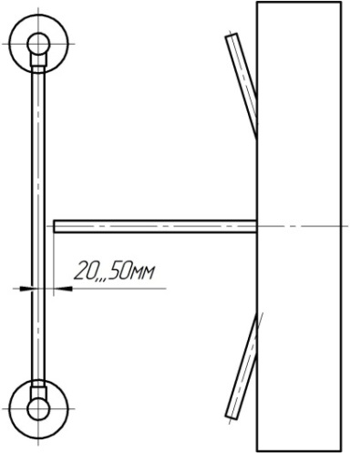**

**Рис. Правильная установка турникета**

6.5. **Заземлите корпус турникета** (см. п.5.2.).

6.6. При необходимости изменить направление срабатывания кнопок ПДУ (см. Приложение 2.2), поменяйте местами цепи по контактам **1** и **8** клеммника ХS1, выключив питание

6.7. Прикрепите винтами к турникету кожуха стоек **5**.

**9**

Установите планки **7,** вставив верхний конец планки в специальный зацеп, а нижний прикрутите винтом М4х30 шестигранным ключом 2,5 мм.

6.8. После завершения монтажа турникет готов к работе.

Подключите блок питания к сети, при этом механизм турникета должен быть в исходном состоянии (см. п.4.2 «Режим ожидания»).

**7 СОПРЯЖЕНИЕ И РАБОТА СО СКУД**

7.1. Подключение турникета к контроллеру СКУД осуществляется в соответствии с табл. 3 через разъем XS2 модуля IB v1.1.

Таблица 3

|  |  |  |  |
| --- | --- | --- | --- |
| **Кон-такт XS2** | **Обозна-чение** | **Функция** | **Параметры цепи** |
| 1 | Ф1.НЗ | Нормально замкнутый контакт реле «Факт прохода со стороны входа» | Нормально замкнутый контакт реле |
| 2 | Ф1.общ | Общий контакт реле «Факт прохода со стороны входа» | Общий контакт реле |
| 3 | Ф1.НР | Нормально разомкнутый контакт реле «Факт прохода со стороны входа» | Нормально разомкнутый контакт реле |
| 4 | Ф2.НЗ | Нормально замкнутый контакт реле «Факт прохода со стороны выхода» | Нормально замкнутый контакт реле |
| 5 | Ф2.общ | Общий контакт реле «Факт прохода со стороны выхода» | Общий контакт реле |
| 6 | Ф2.НР | Нормально разомкнутый контакт реле «Факт прохода со стороны выхода» | Нормально разомкнутый контакт реле |
| 7 | СКУД1 | Подключение цепи контроллера СКУД «Открыть вход» | TTL-вход.  Логическая 1 — низкий уровень |
| 8 | СКУД2 | Подключение цепи контроллера СКУД «Открыть выход» | TTL-вход.  Логическая 1 — низкий уровень. |
| 9 | GND | Общий провод электроники (-12В блока питания) | -12В блока питания турникета |

7.2. К контакту 9 разъема XS2 модуля IB v1.1 присоединить цепь «Общий» контроллера СКУД.

**10**

7.3. Управление турникетом осуществляется по цепям «СКУД1» и «СКУД2» посредством замыкания контактов 7 или 8 разъема XS2 модуля IB v1.1 на общий провод.

Сигналы, подаваемые на входы «СКУД1» и «СКУД2», должны иметь TTL-уровни. Данные сигналы также могут быть сформированы

посредством нормально разомкнутых контактов реле или транзисторами включенными по схеме открытый коллектор (открытый сток). Длительность подаваемых сигналов для разблокировки турникета на вход и/или выход определяется контроллером СКУД. Направление входа и выхода остаются разблокированными пока цепи «СКУД1» и/или «СКУД2» соответственно замкнуты на общий провод.

7.4. Сигнал «Факт прохода» формируется при повороте проходящим человеком штанг турникета более чем на 60° переключением контактов реле для соответствующего направления прохода. Время, в течение которого контакты реле находятся в переключенном состоянии, составляет 0,6±0,05 сек.

**8 ПРАВИЛА ЭКСПЛУАТАЦИИ**

8.1. Перед включением турникета необходимо путем визуального осмотра проверить состояние кабелей и включить блок питания.

8.2. Включение электропитания должно производиться **в исходном положении** турникета, при котором одна из штанг занимает верхнее горизонтальное положение.

8.3. Порядок разборки турникета:

Для доступа к поворотному механизму **2**  нужно снять верхнюю крышку 4. Для этого сначала снять кожуха стоек **5** (см. п.5.2), затем отвинтить четыре гайки крепления крышки к траверсе **6**.

8.4. Смазка, периодическое обслуживание и регулировки.

При благоприятных условиях эксплуатации (температура +10...+30°С, влажность не выше 80%, запыленность воздуха низкая) турникет не требует периодического обслуживания и регулировок.

При эксплуатации не допускается:

- использование абразивных и химически активных веществ (в том числе ацетона, бензина, растворителей, хлорсодержащих и кислотосодержащих моющих веществ) для очистки наружных

поверхностей турникета; для ухода за турникетом **рекомендуется**

периодически протирать наружные поверхности из хромированной и

**11**

нержавеющей стали чистящим средством для хрома, а окрашенные поверхности – нейтральными или слабощелочными моющими средствами;

- рывки и удары по преграждающим штангам

При неблагоприятных условиях эксплуатации рекомендуется раз в год смазывать смазкой типа «Литол» ось коромысла **11**;

**Внимание:** **запрещается** смазывать сердечник электромагнита и запорный палец;

8.5. Рекомендации по электромонтажу:

* не рекомендуется установка изделия на расстоянии менее

1метра от мощных источников электрических помех;

- пересечение всех сигнальных кабелей кабелями других силовых установок допускается только под прямым углом;

- любые удлинения сигнальных кабелей производить только методом пайки.

Монтаж изделия должен осуществляться сертифицированным персоналом.

12

9 ПЕРЕЧЕНЬ ВОЗМОЖНЫХ НЕИСПРАВНОСТЕЙ

9.1. Перечень возможных неисправностей, устранение которых производится Потребителем, приведен в табл. 4.

**Таблица 4**

|  |  |  |
| --- | --- | --- |
| **Признаки неисправности** | **Неисправность** | **Способ устранения** |
| При переключении режимов турникета механизм работает, а индикатор горит не полностью | Перегорел один или несколько светодиодов индикатора | Отключить питание турникета, снять верхнюю крышку, заменить неисправ­ные светодиоды |
| При подключении к сети блока питания турникет не работает, индикаторы не горят | Перепутана полярность подключения блока питания. | Отключить блок питания от сети, подключить турникет к блоку питания соблюдая полярность, заменить предохранитель в модуле BM v3.0 турникета. |
| Величина питающего напряжения не соответствует характеристикам турникета. | Заменить блок питания, при необходимости заменить предохранитель в модуле BM v3.0 турникета. |
| При включении питания звучит прерывистый звуко-вой сигнал, индикация на турникете мигает красным цветом с обеих сторон, турникет заблокирован. | Неисправен датчик положения механизма | Заменить датчик положения механизма |

При возникновении программного сбоя в работе турникета необходимо отключить питание турникета не менее чем на 5 сек. Перед включением турникета необходимо убедиться, что одна из штанг занимает верхнее горизонтальное положение.

9.2. Не описанные в табл. 4 неисправности устраняются силами **Изготовителя** в гарантийный период

*.*

**10 ХРАНЕНИЕ И ТРАНСПОРТИРОВАНИЕ**

Турникет в оригинальной упаковке можно перевозить в

**13**

контейнерах, закрытых железнодорожных вагонах, герметизированных отсеках самолетов, а также автомобильным транспортом с защитой от прямого воздействия атмосферных осадков и пыли в соответствии с правилами перевозки грузов. Хранение турникета допускается в помещениях при температуре от -20 до + 50° С и относительной влажности воздуха до 98% при 25° С без конденсации влаги. После транспортирования или хранения турникета при отрицательных температурах или повышенной влажности воздуха турникет перед вводом в эксплуатацию должен быть выдержан в закрытом помещении с нормальными климатическими условиями в течение не менее 12 часов.

#### 11 СВИДЕТЕЛЬСТВО О ПРИЕМКЕ

Турникет электромеханический «Ростов-Дон» ТТ10М1-У-Нерж-П-220 зав.№\_\_\_\_\_\_\_\_\_\_\_\_\_\_\_\_\_\_\_\_\_\_\_\_\_\_\_\_\_\_\_\_\_\_\_\_\_\_\_\_\_\_\_\_\_соответствует техническим требованиям и требованиям безопасности, предъявляемым к группе УХЛ 4.2 по ГОСТ 15150-69, и признан годным к эксплуатации.

Дата выпуска « \_\_\_ » \_\_\_\_\_\_201\_\_ г.

Подпись \_\_\_\_\_\_\_\_\_\_\_\_\_\_\_\_

**12 ГАРАНТИЙНЫЕ ОБЯЗАТЕЛЬСТВА**

12.1. Изготовитель предоставляет гарантию на турникет в течение 12 месяцев со дня продажи. В течение этого срока Изготовитель бесплатно устраняет дефекты или заменяет неисправные узлы и блоки. В гарантийные обязательства не входит бесплатная доставка неисправного изделия в сервисную службу или выезд технического персонала для ремонта. Если ремонт изделия невозможно произвести на месте установки и необходим демонтаж блоков (узлов) или замена на временные, то назначается срок ремонта.

12.2. Гарантия Изготовителя не распространяется на светодиоды турникета, а также узлы и блоки, вышедшие из строя по вине Заказчика, вследствие нарушения правил эксплуатации и электробезопасности.

Дата продажи « » 201\_\_ г.

Подпись \_\_\_\_\_\_\_\_\_\_\_\_\_\_\_\_

**14**

**ПРИЛОЖЕНИЯ**

Приложение 1

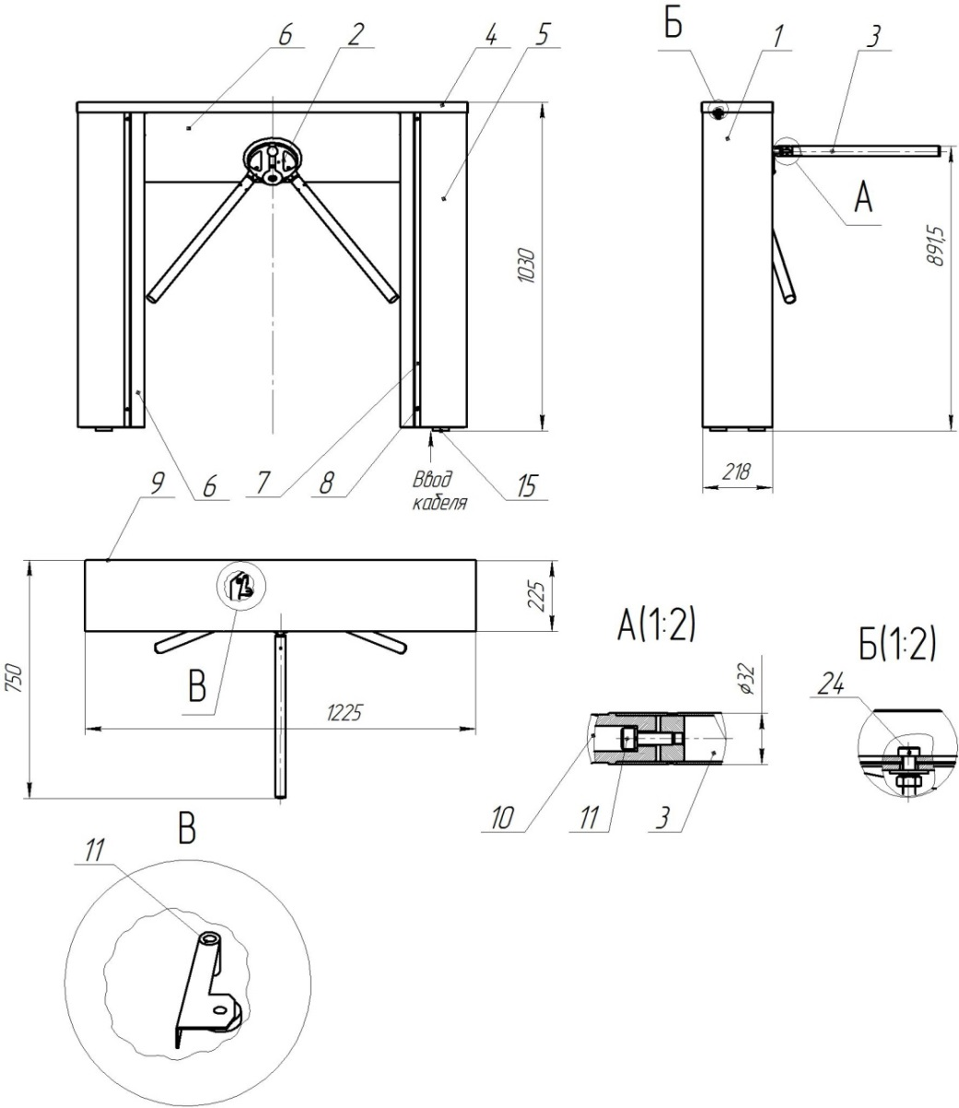

**а)**

**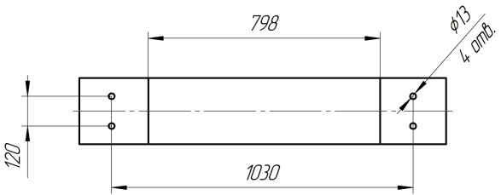**

**б)**

**Габаритные (а) и установочные (б) размеры турникета**

**15**

**Приложение 2.1**

**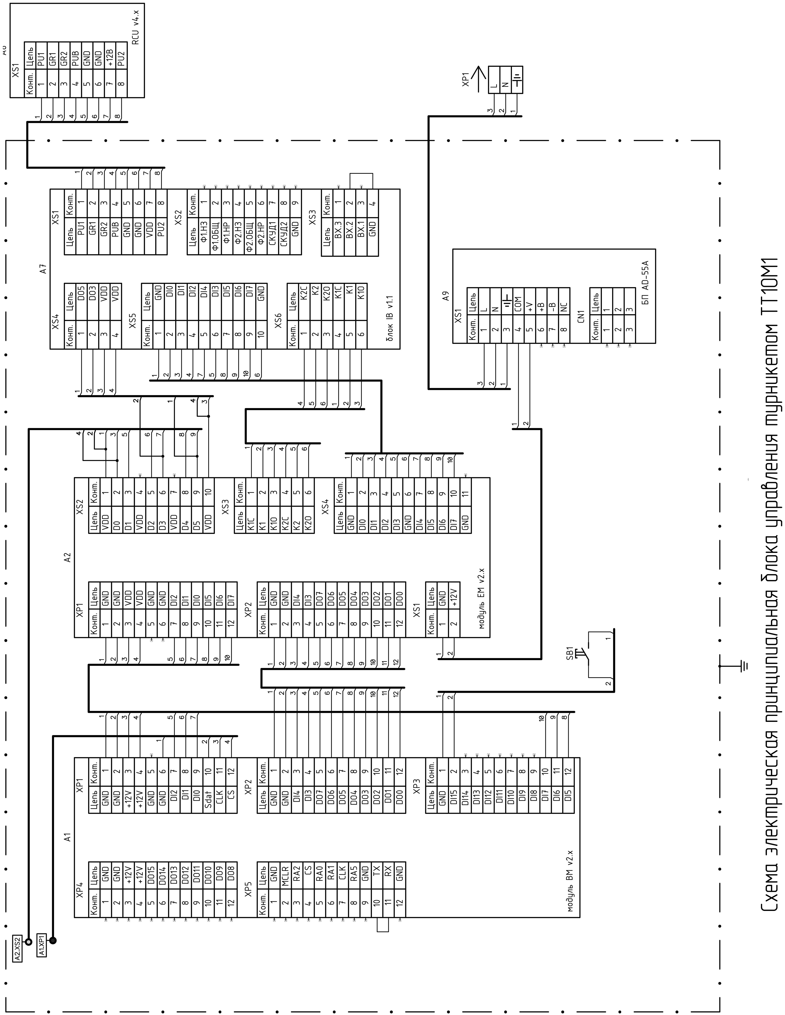**

**16**

**Приложение 2.2**

**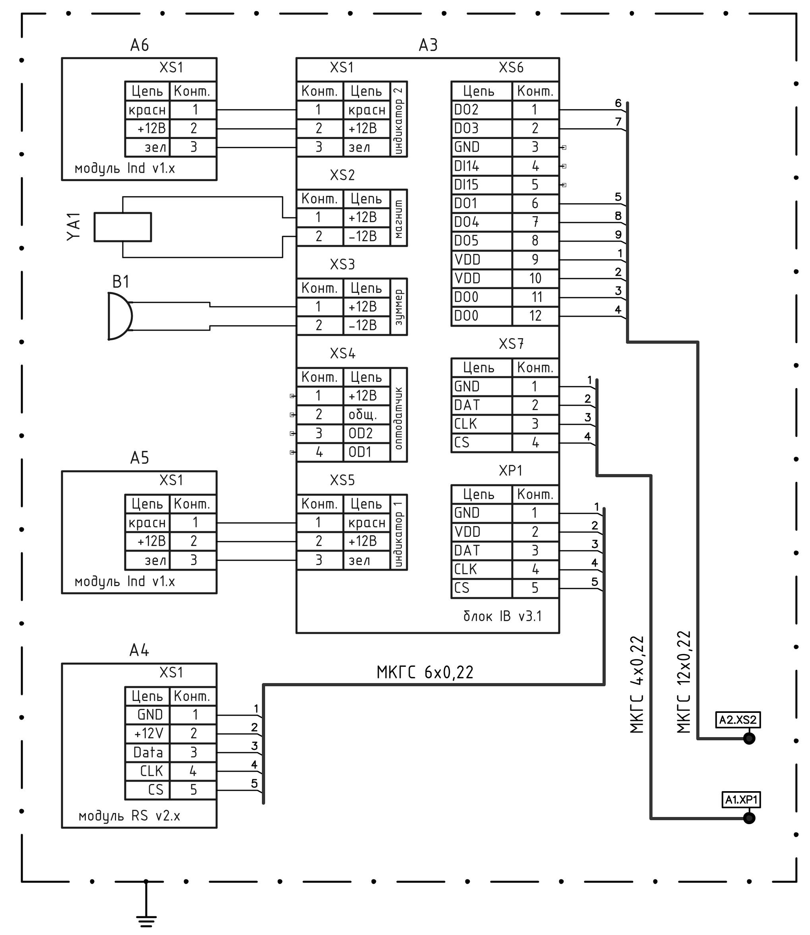**

Схема подключения исполнительных устройств и индикации турникета ТТ10М1 (расположены в верхней части турникета)

**17**

**Приложение 2.3**

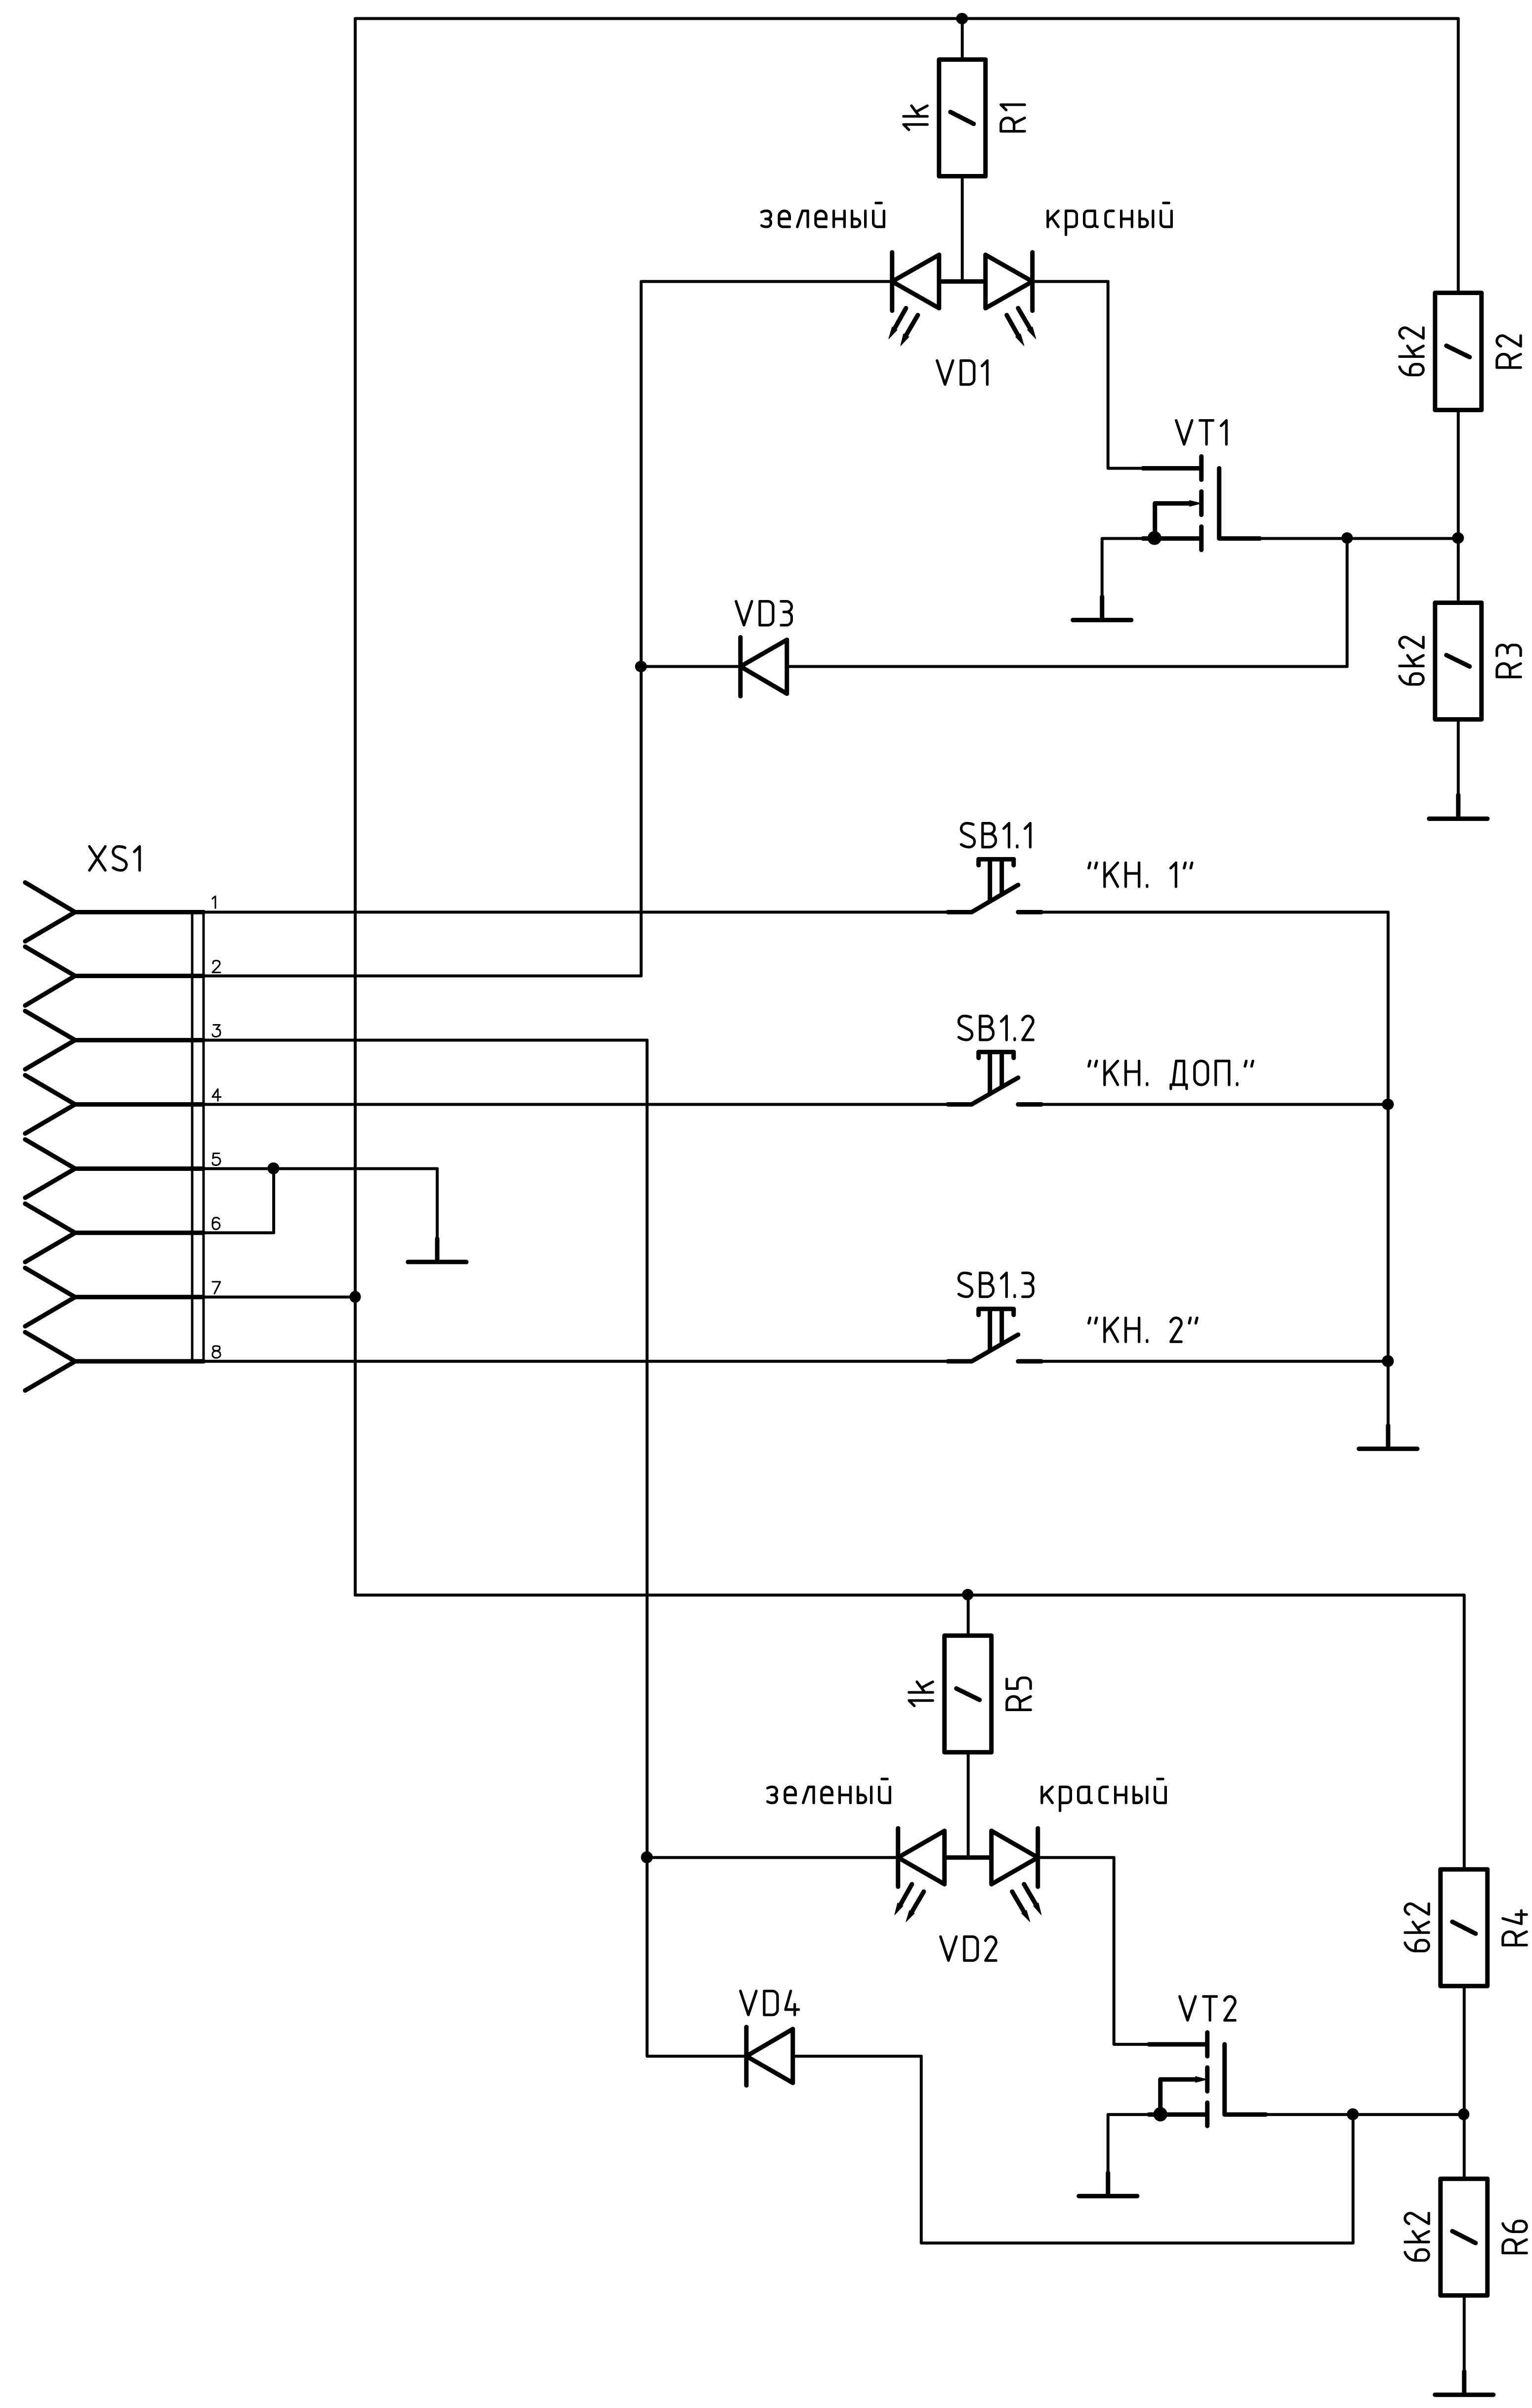 VT1, VT2 — транзистор КП505А

VD1, VD2 — Светодиод L-59EGW-CA

VD3, VD4 — диод 1N4148

SB1 — Клавиатура AK103-AR-SSB-WP-HH

XS1 — разъем RJ-45 (TJ8P8C-55-05-5521-8P)

Схема электрическая принципиальная пульта дистанционного управления турникета ТТ10М1

**18**

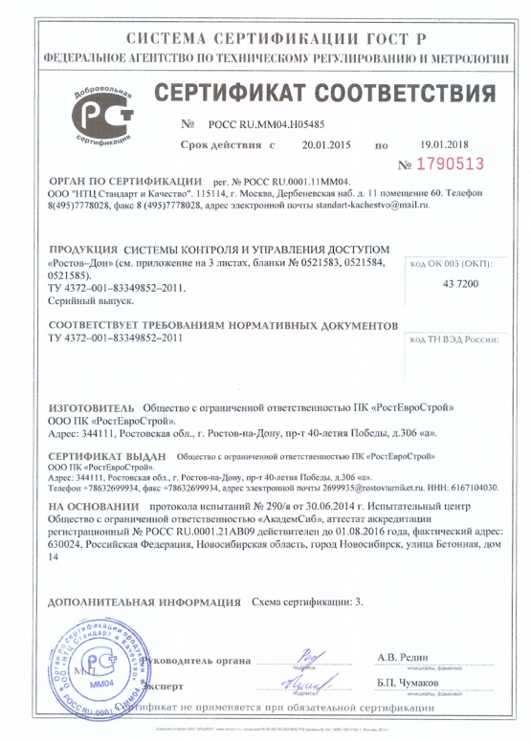

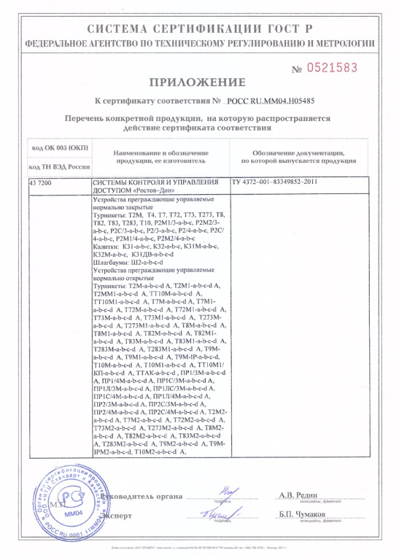

**Сертификат пожарной безопасности см. сайт www.rostovturniket.ru: №РОСС RU.И703.04ЮААО.П301.90010**

**19**

|  |  |
| --- | --- |
| СОДЕРЖАНИЕ | стр. |
| 1 НАЗНАЧЕНИЕ | 2 |
| 2 ТЕХНИЧЕСКИЕ ДАННЫЕ | 2 |
| 3 КОМПЛЕКТ ПОСТАВКИ | 3 |
| 4 УСТРОЙСТВО И ПРИНЦИП РАБОТЫ | 4 |
| 5 ТРЕБОВАНИЯ БЕЗОПАСНОСТИ | 8 |
| 6 ПОДГОТОВКА К РАБОТЕ И ПОРЯДОК УСТАНОВКИ | 9 |
| 7 СОПРЯЖЕНИЕ И РАБОТА СО СКУД | 10 |
| 8 ПРАВИЛА ЭКСПЛУАТАЦИИ И РЕЖИМЫ РАБОТЫ | 11 |
| 9 ПЕРЕЧЕНЬ ВОЗМОЖНЫХ НЕИСПРАВНОСТЕЙ | 13 |
| 10 ХРАНЕНИЕ И ТРАНСПОРТИРОВАНИЕ | 14 |
| 11 СВИДЕТЕЛЬСТВО О ПРИЕМКЕ | 14 |
| 12 ГАРАНТИЙНЫЕ ОБЯЗАТЕЛЬСТВА | 14 |
| ПРИЛОЖЕНИЯ: |  |
| Приложение 1 Габаритные и установочные размеры турникета | 15 |
| Приложение 2 Схемы электрические принципиальные | 16-18 |
| Сертификат соответствия | 19 |

|  |  |
| --- | --- |
| |  | | --- | | ***Производитель****: ООО ПК «РостЕвроСтрой»*  ***Адрес:*** *344111, г. Ростов-на-Дону, пр. 40-летия Победы, д. 306а*  ***Тел.:*** *8(863) 206-16-86(****многоканальный****), 269-99-34, 269-99-35,*  *269-99-36, 269-99-37, 269-99-38, 269-95-61*  ***Тел. технической поддержки:*** *8(863)-269-99-39*  ***E-mail:***[2699935@rostovturniket.ru](mailto:2699935@rostovturniket.ru), [2699935@mail.ru](mailto:2699935@mail.ru)  ***Сайт****:* [*www.rostovturniket.ru*](http://www.rostovturniket.ru)*,* [*www.ростовтурникет.рф*](http://www.ростовтурникет.рф) | |